Wydział | Dzień/godz.  Poniedziałek 14¹⁵ - 17⁰⁰ |  | Nr zespołu:
Fizyki | Data  29.05.2006 |  | 5
Nazwisko i Imię  - Walczak Michał  - Jodełko Marcin | Ocena z przygotowania: | Ocena ze sprawozdania | Ocena
Prowadzący:  Dr Tłaczała |  | Podpis  prowadzącego

Temat:

Badanie osłabienia promieniowania γ przy przejściu przez materię, wyznaczanie współczynnika absorpcji.

Cele:
- badanie osłabienia promieniowania w zależności od rodzaju i grubości absorbentu,
- zapoznanie się z budową i zasadą działania licznika scyntylacyjnego oraz jednokanałowego analizatora amplitudy impulsów.

Wstęp teoretyczny:
Podczas przejścia promieniowania γ przez materię następuje jego osłabienie w wyniku oddziaływania kwantów γ z materią. Do oddziaływań tych zalicza się efekt fotoelektryczny, zjawisko Comptona oraz kreacja par. W pierwszym z wymienionych zjawisk padający na atom kwant γ powoduje wybicie elektronu z powłoki i nadanie mu energii kinetycznej równej E_{k}=hν-W (gdzie W praca wyjścia elektronu). Zjawisko Comptona polega na rozpraszaniu promieniowania elektromagnetycznego o odpowiednio wysokiej energii na swobodnych elektronach (za takie można uznać elektrony na zewnętrznych powłokach). W wyniku zderzenia z elektronem kwant γ przekazuje mu część swojego pędu i energii. Żeby spełnione były zasady zachowania energii i pędu foton i elektron poruszają się w tej samej płaszczyźnie. Przechodzeniu promieniowania γ przez materię towarzyszy elektromagnetyczna kreacja par. W polu elektrycznym jądra kwant γ zmienia się w parę elektron pozyton a także przekazuje cześć swojej energii i pędu jądru. Podczas przechodzenia powstałych w procesie kreacji pozytonów można zaobserwować anihilację par elektron pozyton. W wyniku zderzenia pozytonu z elektronem powstają zazwyczaj dwa kwanty γ o pędach przeciwnie skierowanych (istnieje możliwość anihilacji jednofotonowej w polu jądra atomowego , lecz jest ona mało prawdopodobna). Osłabienie promieniowania opisane jest ilościowo wzorem:

I(x)=I₀e^{-μx}
W celu wyznaczenia współczynnika absorpcji w obliczeniach korzystano ze logarytmowanej wersji powyższego wzoru:

Ln(I(x))=Ln(I₀)+(-μx)

Schemat blokowy aparatury:
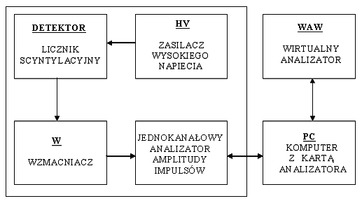

W skład aparatury pomiarowej wchodził spektrometr scyntylacyjny, którego częścią jest licznik scyntylacyjny, z którego wzmocnione sygnały przesyłano do analizatora a następnie do komputera.

Parametry aparatury:
Bramka czasowa: 60s
Napięcie pracy licznika scyntylacyjnego: U=900V
Wzmacniacz:
- stała czasowa: 4.25μs
- wzmocnienie: 9*10dB

Wyniki otrzymane w doświadczeniu:
Pomiar widma cezu:

Up[V] | 2 | 2,5 | 3 | 3,5 | 4 | 4,2 | 4,4 | 4,6 | 4,8 | 5,0 | 5,2 | 5,4 | 5,6 | 5,8 | 6,0 | 6,2
N | 2140 | 1481 | 704 | 594 | 283 | 124 | 100 | 82 | 160 | 392 | 872 | 1170 | 1131 | 502 | 118 | 14

Widmo cezu zdejmowane było w celu znalezienia minimum poprzedzającego maximum odpowiadające efektowi fotoelektrycznemu w celu znalezienia napięcia progowego potrzebnego do trybu pracy „integral”. Odczytane napięcie progowe wynosi Up=4,6V. przy tym napięciu wykonywane były pomiary tła oraz absorpcji promieniowania przez ołów, miedź i aluminium.

Pomiar tła przy wyjętych absorbentach i źródle promieniowania wykonano dwa razy i otrzymano następujące liczby zliczeń:
Pomiar1 85
Pomiar2 92
Pomiary te zostały uśrednione i na bieżąco odejmowane przez program od aktualnej liczby zliczeń, dlatego podawane w dalszej części pracy wszystkie wyniki zawierają poprawkę związaną z tłem.

Pomiar absorpcji dla ołowiu:

x [mm] | N | ΔN | LnN | ΔLnN
2 | 2566 | 51 | 7,850 | 0,020
5 | 1826 | 43 | 7,510 | 0,023
7 | 1470 | 38 | 7,293 | 0,026
10 | 974 | 31 | 6,881 | 0,032
12 | 828 | 29 | 6,719 | 0,035
15 | 628 | 25 | 6,443 | 0,040
17 | 472 | 22 | 6,157 | 0,046
20 | 332 | 18 | 5,805 | 0,055

Gdzie:
x – grubość absorbentu,
N – liczba zliczeń,
ΔN – błąd liczby zliczeń.

Pomiary absorpcji dla miedzi:

x [mm] | N | ΔN | LnN | ΔLnN
2 | 2776 | 53 | 7,929 | 0,019
5 | 2356 | 49 | 7,765 | 0,021
7 | 2102 | 46 | 7,651 | 0,022
10 | 1816 | 43 | 7,504 | 0,023
12 | 1630 | 40 | 7,396 | 0,025
15 | 1354 | 37 | 7,211 | 0,027
17 | 1224 | 35 | 7,110 | 0,029
20 | 1022 | 32 | 6,930 | 0,031

Gdzie:
x – grubość absorbentu,
N – liczba zliczeń,
ΔN – błąd liczby zliczeń.

Pomiar absorpcji dla aluminium:

x [mm] | N | ΔN | LnN | ΔLnN
5 | 2874 | 54 | 7,963 | 0,019
10 | 2582 | 51 | 7,856 | 0,020
15 | 2328 | 48 | 7,753 | 0,021
20 | 2158 | 46 | 7,677 | 0,022

Gdzie:
x – grubość absorbentu,
N – liczba zliczeń,
ΔN – błąd liczby zliczeń.

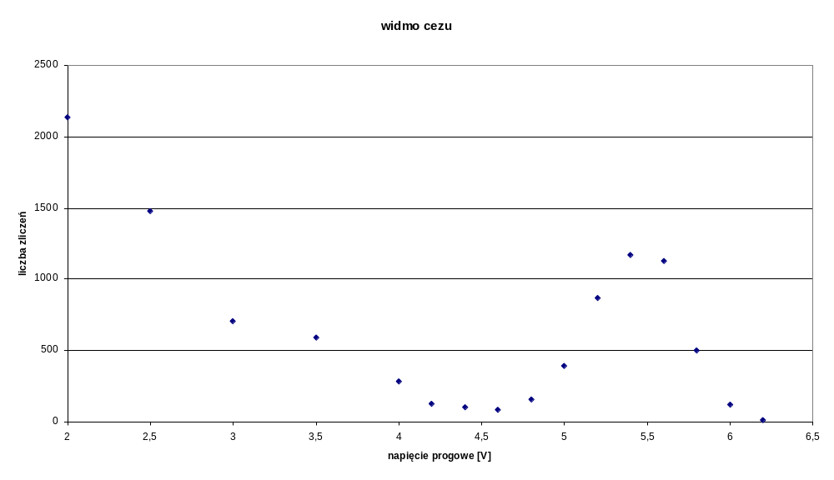
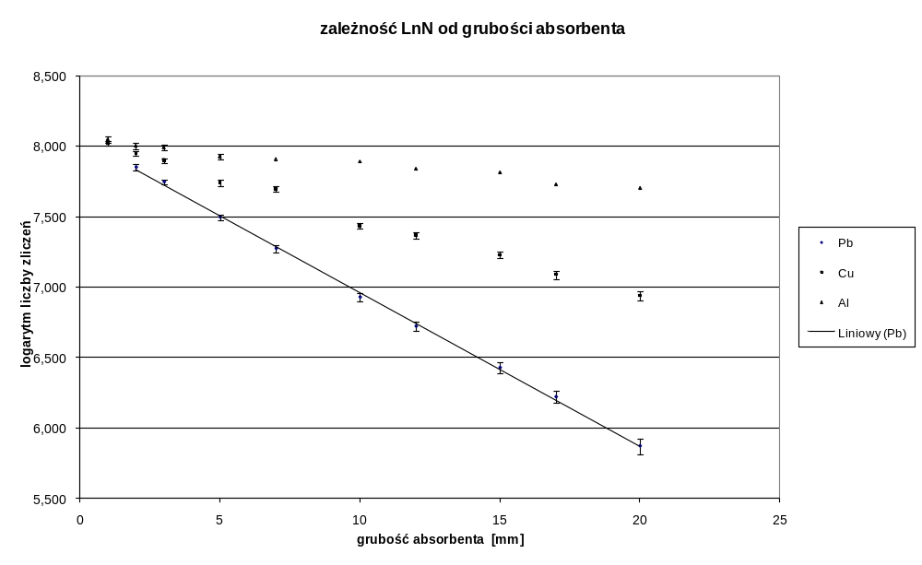
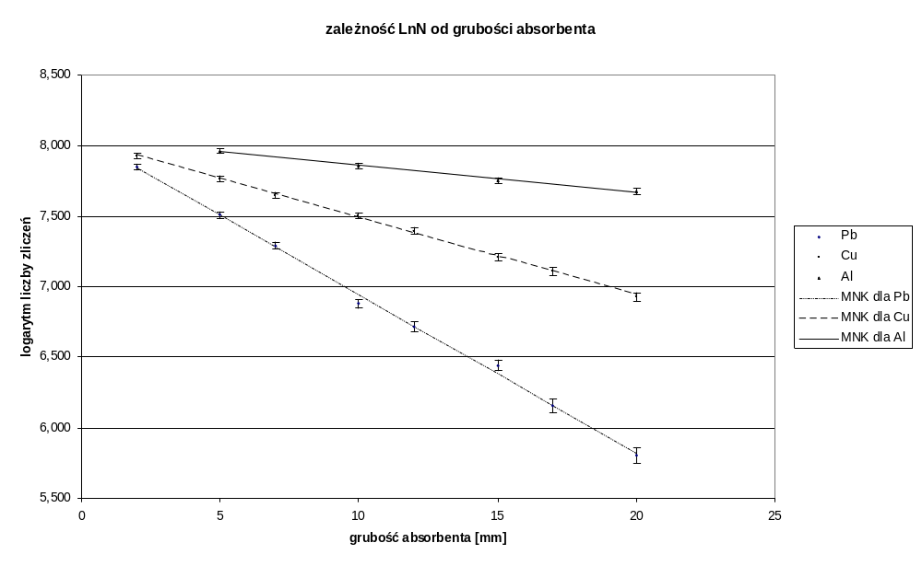
Opracowanie wyników:
Błąd liczby zliczeń przyjęto jako pierwiastek z liczby zliczeń. Natomiast błąd wartości logarytmu liczby zliczeń policzono z metodą różniczki zupełnej następująco:

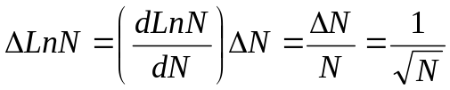
do wyznaczenia współczynnika absorpcji użyto metody najmniejszych kwadratów dla zależności LnN(x)=LnN₀+(-μx). Przyjęto następujące oznaczenia:
y=LnN(x)
a=-μ
b=LnN₀
σ=ΔLnN

skorzystano z następujących wzorów:

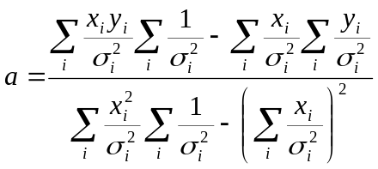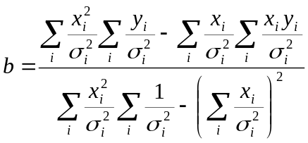

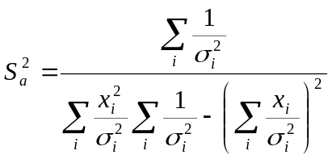

obliczone za pomocą powyższych wzorów współczynniki kierunkowe prostych wynosza odpowiednio:

dla ołowiu: a=(-0,1126 ± 0,0020) mm⁻¹
dla miedzi: a=(-0,0549 ± 0,0015) mm⁻¹
dla aluminium: a=(-0,0194 ± 0,0018) mm⁻¹

Zatem jak wynika z powyższych wartości współczynniki absorpcji wynoszą odpowiednio:

dla ołowiu: μ=(0,1126 ± 0,0020) mm⁻¹
dla miedzi: μ=(0,0549 ± 0,0015) mm⁻¹
dla aluminium: μ=(0,0194 ± 0,0018) mm⁻¹

wartości współczynnika absorpcji wyliczone przez program dla tych samych danych doświadczalnych wynoszą odpowiednio:

dla ołowiu: μ=(0,1126 ± 0,0020) mm⁻¹
dla miedzi: μ=(0,0573 ± 0,0016) mm⁻¹
dla aluminium: μ=(0,0194 ± 0,0018) mm⁻¹

Wnioski:
Otrzymane przez eksperymentatorów wyniki pokrywają się w granicy błędu pomiarowego z wynikami wyliczonymi przez program dla tych samych danych co świadczy o poprawności wykonania obliczeń. Zgodnie z oczekiwaniami współczynnik absorpcji dla ołowiu jest większy od dwóch pozostałych absorbentów czyli wyniki są również zgodne z intuicją fizyczną.
Na stronie http://physics.nist.gov/PhysRefData/XrayMassCoef/cover.html znaleziono dane dotyczące masowych współczynników absorpcji dla promieniowania elektromagnetycznego. Niestety w tablicach nie występują dane dla kwantów gamma o energii 0,66 MeV. Są natomiast dostępne dane dla kwantów o energii 0,6 MeV. Odczytane wartości tablicowe dla kwantów o energii 0,6 MeV wynoszą:
0,6 MeV | Al | Cu | Pb
µ/ρ [cm²/g] | 7,802 x10⁻² | 7,625 x10⁻² | 1,248 x10⁻¹
ρ [g/cm³] | 2,699 | 8,960 | 1,135 x10¹
Wyliczone na podstawie powyższych wartości współczynniki absorpcji wynoszą odpowiednio:
µ_{Al}=0,0211 mm⁻¹
µ_{Cu}=0,0683 mm⁻¹
µ_{Pb}=0,1416 mm⁻¹
Otrzymane w doświadczeniu wartości współczynników absorpcji różnią się nieznacznie od wartości tablicowych. Jedynie dla aluminium wartość otrzymana w doświadczeniu pokrywa się z wartością tablicową w granicach błędu doświadczalnego. Jednakże nie musi to świadczyć o złym wykonaniu pomiarów dla miedzi i ołowiu. Dla aluminium współczynnik absorpcji nie zmienia się w sposób znaczący w zakresie energii rzędu 10⁻¹÷10⁰ MeV, zatem porównywanie wyników otrzymanych w doświadczeniu przy energii równej 0,66 MeV i tablicowych dla energii 0,6 MeV można uznać za wiarygodne. Natomiast w przypadku ołowiu zmiany współczynnika absorpcji w zakresie energii rzędu 10⁻¹÷10⁰ MeV są znaczne, zatem porównanie wyników otrzymanych w doświadczeniu i odczytanych z tablic jest znacznie mniej miarodajne.
Źródłem błędów w doświadczeniu mogą być między innymi założenia o jednolitym składzie chemicznym użytych absorbentów (miedź nie była elektrolityczna, aluminium mogło być stopem). Kolejnym źródłem błędów mogło być założenie o równoległości wiązki przechodzącej przez absorbent.

Bibliografia:
http://physics.nist.gov/PhysRefData/XrayMassCoef/cover.html

